Modelo com instruções para artigo completo (Título do artigo)
Nome(s) do(s) autor(es)
GRUPO DE PESQUISA e/ ou Instituição do(s) autor(es)

1. Considerações gerais do texto
Este é um modelo a ser utilizado como referência para a formatação de artigos completos para o II Seminário de Bens Culturais da Igreja. Cada artigo deverá ter até 25 páginas no total, incluindo até 6 imagens e referências bibliográficas.
Todo o artigo em Word deverá seguir as seguintes configurações de página: tamanho A4, orientação RETRATO, margem esquerda (3 cm), margem direita (2 cm), margem superior (3 cm), margem inferior (2 cm). Além disso, todo o texto (exceto resumo e abstract em que deverá ser simples) terá nos parágrafos o espaço entre linhas de 1,5, com o corpo do texto principal em Times New Roman, tamanho 12, alinhamento justificado.
O título do artigo deve seguir a seguinte especificação: Times New Roman, tamanho 16, alinhamento centralizado. O nome do autor (ou nomes de autores) deve seguir: Times New Roman, tamanho 12, negrito, alinhamento à direita. Os nomes do grupo e da instituição seguem a mesma especificação, mas em formatação normal, sem negrito.
Cada título interno do texto deverá ser apresentado em negrito, tamanho 14, seguindo numeração progressiva.
1.1 Os subitens e notas
O título de cada subitem deverá ser em negrito, tamanho 12.
Utilize notas de rodapé conforme as orientações.

2. Citações
Para utilizar citações acima de duas linhas no texto principal, utilize a seguinte formatação: Times New Roman, tamanho 10, com um recuo de 3 cm à esquerda. Um exemplo está no trecho abaixo:
Essa é uma referência para uso de citações acima de duas linhas, que deverão seguir a seguinte formatação: fonte Times New Roman, tamanho 10, com um recuo de 3 centímetros à esquerda, alinhamento justificado, espaçamento 1,0. Os dados de recuo à esquerda podem ser alterados na seção “Parágrafo” do programa Microsoft Word.

Para citações pequenas, até duas linhas, mantenha o trecho com a formatação do corpo do texto (normal), destacando “entre aspas”.
3. Imagens, gráficos ou ilustrações
O artigo completo pode conter até 6 imagens (fotografias, gráficos, tabelas, figuras, ilustrações) coloridas e/ou P&B, das quais, de acordo com a qualidade técnica, os editores poderão escolher 1 ou 2. Exceções podem ser consideradas pela Comissão Editorial, se justificadas. As fotografias e as imagens de terceiros deverão ser acompanhadas de seus créditos completos, bem como de seu termo de autorização de uso da imagem para a presente edição.
Para a inserção de imagens, gráficos e ilustrações no artigo completo é necessário que haja referência no corpo do texto, por exemplo, “conforme Fig.1” ou ainda, entre parênteses (Fig.1). Os itens deverão ser enumerados progressivamente utilizando algarismos arábicos (Figura 1, Figura 2, Figura 3...). Seguindo a norma ABNT NBR 6029, os itens deverão também possuir identificação em sua parte inferior, precedida da palavra designativa (tabela, ilustração, figura...), seguida de seu número de ordem de ocorrência no texto, em algarismos arábicos, do respectivo título e/ou legenda explicativa (de forma breve e clara, dispensando consulta ao texto), e da fonte. O item deve ser inserido o mais próximo possível do trecho a que se refere.
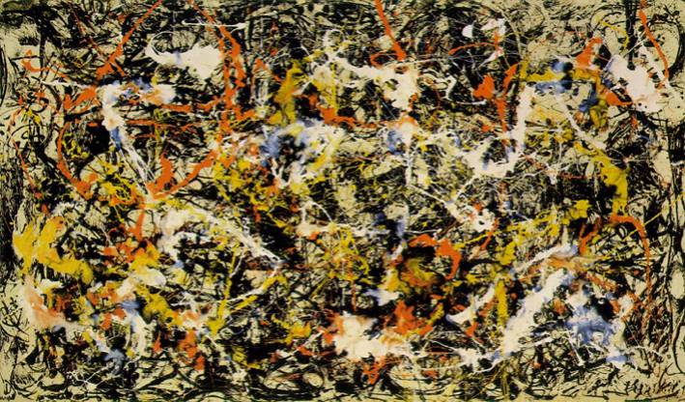
Figura 1 - Convergence: Number 10 (1952) de Jackson Pollock. Fonte: artchive.com. Acesso em: 20 mar. 2003.
Sobre as fontes dos itens, sugere-se o formato SOBRENOME, Autor, Ano, pág. 11. No caso de imagens da rede Internet pode-se indicar endereço web e data de acesso. As legendas deverão seguir as especificações: Times New Roman, tamanho 10. As imagens devem ter até 15 cm em seu maior lado. Ilustrações, imagens, gráficos e tabelas serão inclusos na contagem de páginas.

4. Referências Bibliográficas
Estas deverão seguir as especificações da norma ABNT NBR 6023, conforme apresentado nos exemplos abaixo. Seguem exemplos de referências das seguintes situações: publicações de um mesmo autor, publicação de vários autores, publicação na rede Internet, dissertação de mestrado e fragmento de uma obra (como um capítulo de outro autor, por exemplo). O título “Referências Bibliográficas” deverá seguir as seguintes especificações: Times New Roman, Tamanho 12, em letras maiúsculas, negrito. Entre o final do texto e as referências bibliográficas deve-se deixar uma linha em branco. Por fim, cabe lembrar que o artigo completo deve ser encaminhado em formato .doc ou .docx – Microsoft Word.

REFERÊNCIAS BIBLIOGRÁFICAS
LÉVY, Pierre. As tecnologias da inteligência: o futuro do pensamento na era da informática. Rio de Janeiro: Ed. 34, 1998.
______. Cibercultura. Rio de Janeiro: Ed. 34, 1998.
LÉVY, Pierre; AUTHIER, Michel. As árvores do conhecimento. São Paulo: Escuta, 1995.
LUCENA, J. C. P. de; CAMPOS, I. M.; MEIRA, S. L. (Ed.). Ciência e tecnologia para construção da sociedade de informação no Brasil: documento de trabalho. Brasília: CNPq, 1998. Disponível em: <http://www.cct.gov.br/gtsocinfo/atividades/docs/versao3/indice.htm>. Acesso em: 20 out. 1999.
PEROTA, Maria Luiza Loures Rocha. Resgate da Memória da Universidade Federal do Espírito Santo: a fotografia com fonte de pesquisa. 1995. 170 f. Dissertação (Mestrado em Educação) – Programa de Pós-Graduação em Educação, Universidade Federal do Espírito Santo, Vitória, 1995.
REGO, L. L. B. O desenvolvimento cognitivo e a prontidão para a alfabetização. In: CARRARO, T. N. (Org.). Aprender pensando. 6. ed. Petrópolis: Vozes, 1991. p. 31-40.

NOME (s) DO (s) AUTOR (ES)
Esta é a área dedicada a biografia resumida do(s) autor (es) do artigo. O(s) autor (es) deverá(ão) inserir o(s) seu(s) currículo(s) resumido(s), em texto corrido de até 20 linhas, na seguinte formatação: fonte Times New Roman, tamanho 12, espaçamento 1,0, alinhamento justificado. Utilize até 20 linhas por autor do artigo.

Texto da nota de rodapé. Os textos de notas de rodapé devem seguir as seguintes especificações: Times New Roman, tamanho 10, texto justificado.

